МИНИСТЕРСТВО ЦИФРОВОГО РАЗВИТИЯ, СВЯЗИ И МАССОВЫХ КОММУНИКАЦИЙ РОССИЙСКОЙ ФЕДЕРАЦИИ
Ордена трудового Красного Знамени федеральное государственное бюджетное
образовательное учреждение высшего образования
«Московский технический университет связи и информатики»

Кафедра Математическая кибернетика и информационные технологии

Отчет по лабораторной работе 6

Выполнил: студент группы бпи2401
Колонтаев Алексей Михайлович
Руководитель: Харрасов Камиль Раисович

Москва, 2025

Цель работы
Задание 1. Написать программу, которая считывает текстовый файл и выводит на экран топ-10 самых часто встречающихся слов в этом файле. Для решения задачи использовать коллекцию Map, где ключом будет слово, а значением — количество его повторений в файле.
Задание2. Написать обобщенный класс Stack, который реализует стек на основе массива. Класс должен иметь методы push для добавления элемента в стек, pop для удаления элемента из стека и peek для получения верхнего элемента стека без его удаления.
Задание 3. Разработать программу для учета продаж в магазине. Программа должна позволять добавлять проданные товары в кол лекцию, выводить список проданных товаров, а также считать общую сумму продаж и наиболее популярный товар. Использовать ArrayList для хранения списка проданных товаров.

Основная часть
Чтение файла и подсчет популярных слов:
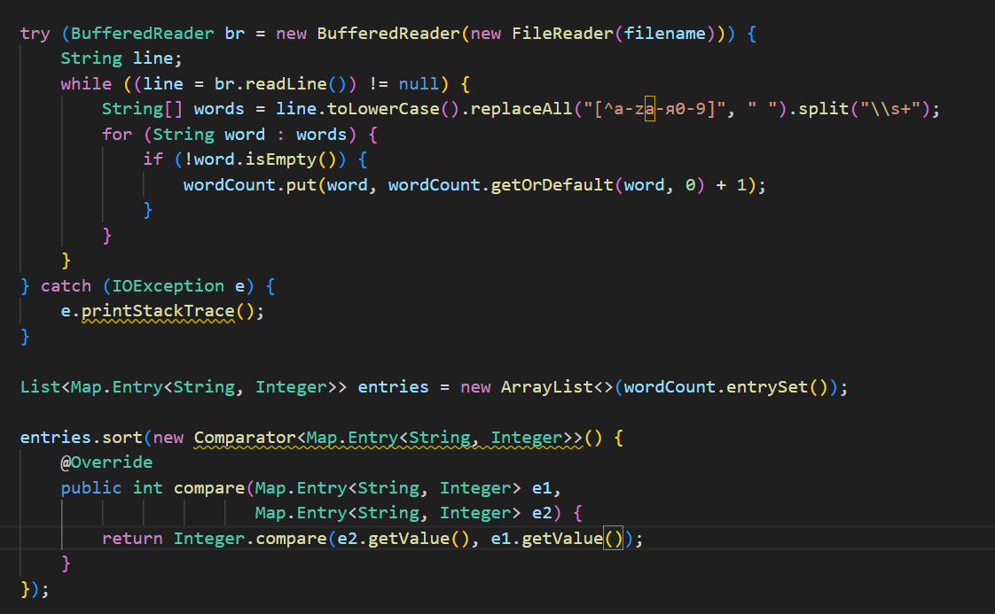

Реализация стека:
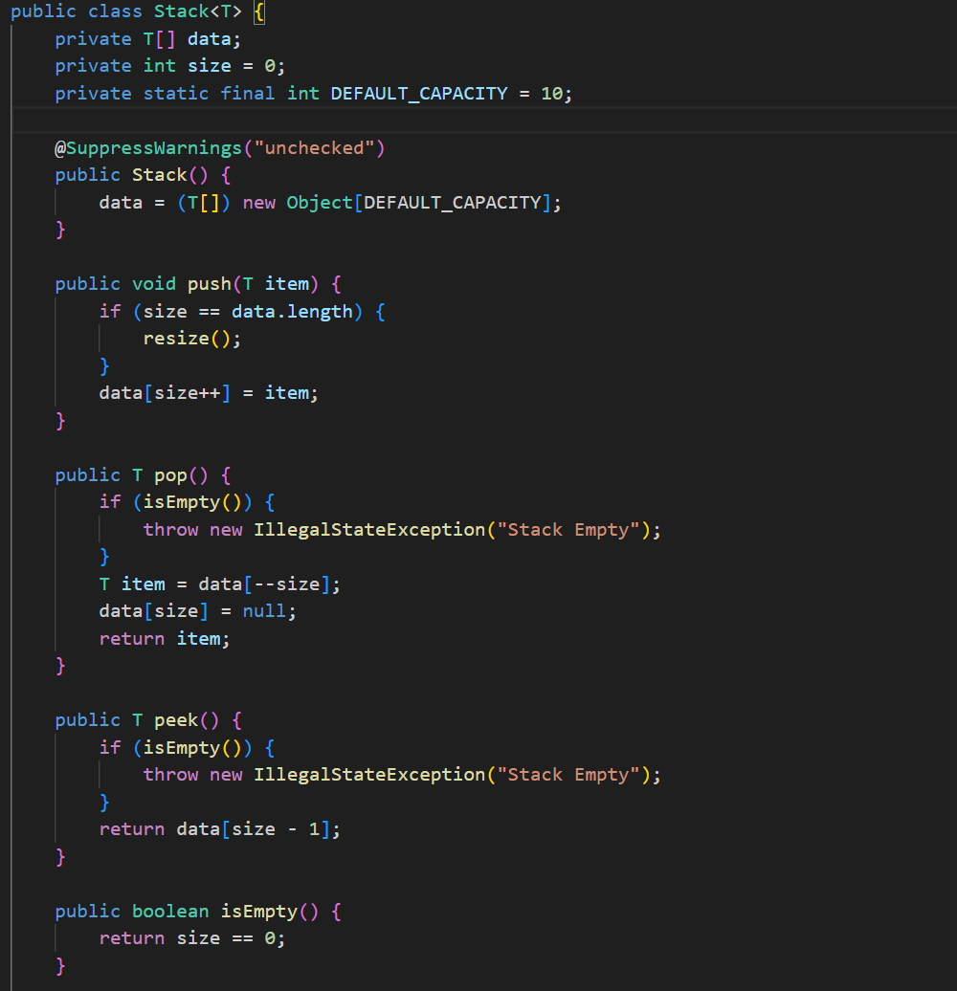

Продажи:
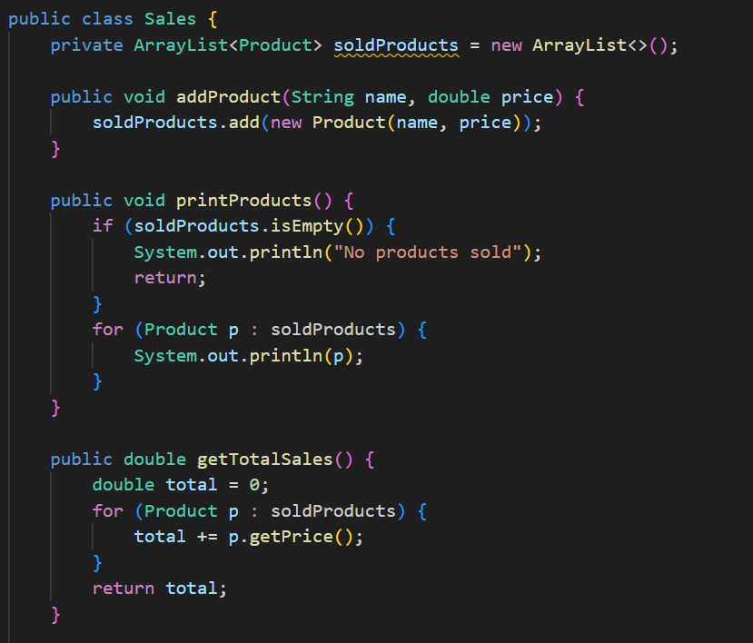
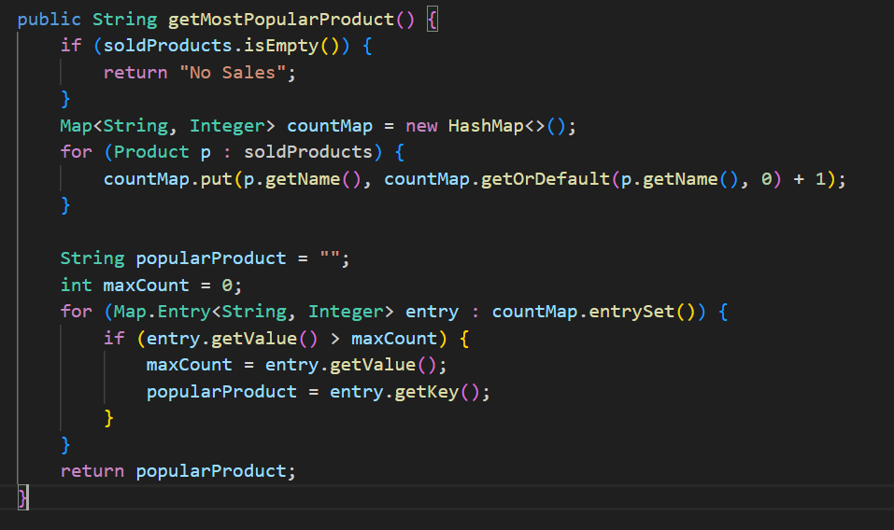

Ответы на вопросы
- Основные интерфейсы это Collection и Map
- List, Set, Queue, Map
- Объект, позволяющий проходить все элементы коллекции
- Map хранит пары ключ-значение. Ключ уникален.
- List хранит упорядоченные элементы, позволяя дубликаты
- Set хранит уникальные значения. Основные операции включают add, remove, contains
- Через потокобезопасные типы или Collections.synchronizedList/Set/Map.
- Add, remove, contains, size, toArray, iterator
- ArrayList, LinkedList
- HashSet, TreeSet
- Comparable – интерфейс, Comparator – объект
- Абстракция класса в дженерике
- Class A<T>, public <T> void method()
- В процессе компиляции информация о типах стирается в один класс
- List<? Extends T>
- T[] arr = (T[]) new Object[10]
- См. п.16
- ? – List<?> - список любых объектов
- ? extends T – можно читать, нельзя добавлять
? super T – можно добавлять элементы. Чтение возвращает object

Заключение
Освоены основы коллекций языка java.

